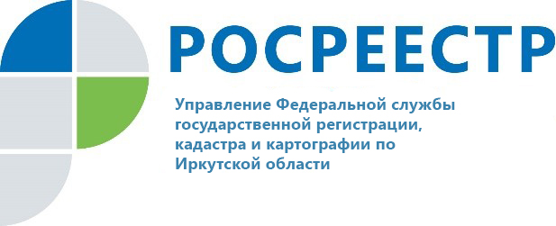
ПРЕСС-РЕЛИЗ

Росреестр Иркутской области: права дольщиков на квартиры могут быть зарегистрированы по заявлениям застройщиков

Управление Росреестра по Иркутской области напоминает, что право собственности участников долевого строительства в отношении принадлежащих им объектов недвижимости может быть зарегистрировано на основании заявлений, поданных застройщиками. Данная норма предусмотрена федеральным законом № 202-ФЗ «О внесении изменений в Градостроительный кодекс и федеральный закон № 218-ФЗ «О государственной регистрации недвижимости» (вступил в силу 13 июля 2020 г.).
Федеральный закон № 202-ФЗ направлен на снижение административных барьеров для строительного комплекса на рынке недвижимости, а также упрощение процедуры регистрации прав для граждан. Если раньше в процессе регистрации прав на недвижимость в новостройках были задействованы застройщики, дольщики, многофункциональные центры и Росреестр, то теперь за покупателя это может сделать застройщик. Покупатель, в свою очередь, после внесения соответствующих сведений в государственный реестр, вместе с ключами получает и выписку из Единого государственного реестра недвижимости как доказательство зарегистрированного права собственности.
«Федеральный закон, безусловно, значительно упростил для участников долевого строительства процесс регистрации прав на квартиры в новостройках. Например, раньше в случае утери документов дольщикам приходилось обращаться в суд и доказывать своё право на объект недвижимости. Такие случаи были в Иркутской области. Теперь в подобных ситуациях строительная компания может взять на себя обязанность по регистрации прав на объект недвижимости. При этом владельцу квартиры не придется оформлять на застройщика нотариальную доверенность», - заявляет руководитель Управления Росреестра по Иркутской области Виктор Жердев.
Кроме того, ранее застройщики нередко сталкивались с разной правоприменительной практикой относительно допустимого отклонения параметров построенного объекта от проектной документации. В том числе, перед вводом объекта приходилось тратить время и деньги на внесение изменений в проект, повторную экспертизу, разрешение на строительство.
«Закон установил пределы правовой экспертизы документов при проведении кадастрового учета и регистрации прав на объекты капитального строительства. Предусмотрена возможность проведения процедуры при небольшом (до 5%) отклонении фактической площади построенного объекта от площади, заявленной в проектной документации. Таким образом, для застройщиков процедура кадастрового учета и регистрации прав стала более прозрачной и удобной. Это экономит время и избавляет строительные компании от лишних трат», - отмечает генеральный директор Исполнительной дирекции Союза строителей Иркутской области, заместитель председателя Общественного совета при Управлении Росреестра по Иркутской области Виктор Бровко.
За год действия федерального закона № 202-ФЗ на основании заявлений, поданных застройщиками, Росреестр зарегистрировал право собственности участников долевого строительства в отношении 8 625 объектов недвижимости по всей России.

По информации пресс-службы Управления Росреестра по Иркутской области

тел. раб.: 8 (3952) 450-107
тел. моб.: 89248231401
e-mail: presscentr@just38.ru
Сайт: https://rosreestr.gov.ru/
Мы в социальных сетях:
https://www.instagram.com/rosreestr38
http://vk.com/rosreestr38
http://facebook.com/rosreestr38
http://twitter.com/rosreestr38
Ютуб-канал Росреестр Иркутск

